1．蛋白质分子能被肽酶降解，至于哪一个肽键被断裂则决定于肽酶的类型。肽酶P能断裂带有侧链R4的氨基酸和相邻氨基酸的羧基基团之间的肽键。下列说法正确的是（ C ）

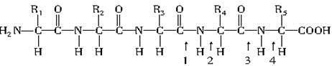

A．上图所示肽链一定由五种氨基酸脱水缩合而成

B．在肽酶P的作用下，经过脱水缩合可以形成两条肽链

C．肽酶P可以催化1处的化学键断裂

D．该肽链中含有游离的氨基和羧基各一个

2、下列有关“DNA的粗提取与鉴定”实验的叙述，正确的是C

A. 提取细胞中的DNA必须用蒸馏水涨破细胞  
B. 将NaCL溶液调至0．14mol/L可滤去析出物  
C. 常温下菜花匀浆中有些酶类会影响DNA的提取  
D. 将丝状物加入二苯胺试剂，沸水浴冷却后呈蓝色  
3.颤藻与酵母菌的相同之处是 C

A.都有拟核 B. 都有线粒体 C. 均能进行需（有）氧呼吸 D.均能进行光合作用

4．下列是一些有机物和它们的水解产物的配对，错误的是（ B ）

A．蛋白质—氨基酸 B．肝糖原—丙酮酸

C．脂肪—甘油、脂肪酸 D．淀粉—葡萄糖

5. 驱动蛋白是能够催化ATP水解，并利用其所释放的能量驱动自身及所携带的货物分子沿细胞骨架运动的一类[马达蛋白](https://baike.baidu.com/item/%E9%A9%AC%E8%BE%BE%E8%9B%8B%E7%99%BD" \t "https://baike.baidu.com/item/%E9%A9%B1%E5%8A%A8%E8%9B%8B%E7%99%BD/_blank)。下列叙述正确的是（ C ）

A. 驱动蛋白上不存在细胞骨架的结合部位

B. 驱动蛋白由C、H、O、N、P 5种元素构成

C. 驱动蛋白需识别ATP并降低ATP的活化能

D. 驱动蛋白需要经过内质网和高尔基体加工

6. 核孔是一组蛋白质以特定的方式排布形成的结构，被称为核孔复合物，它是细胞质与细胞核内物质输送活动的看护者。如图所示，该复合物由一个核心脚手架组成，其具有选择性的输送机制由大量贴在该脚手架内面的蛋白组成，称为中央运输蛋白。据此分析正确的是（ C ）

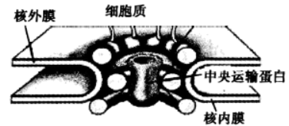

A. 核膜由两层磷脂分子组成，核孔复合物与核膜内外的信息交流有关

B. 人体成熟的红细胞中核孔数目较少，影响到物质的运输

C. 核孔复合物的存在，说明核膜也具有选择性

D. DNA和mRNA通过核孔进入细胞质

,7. 下图表示细胞通过“自噬作用”及时清除受损线粒体的过程。有关叙述错误的是【答案】B

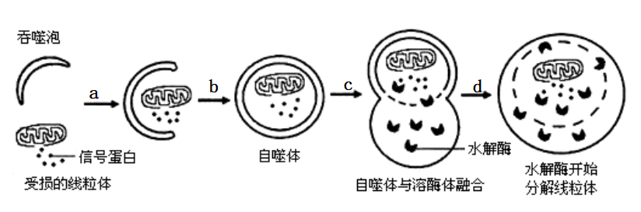

A. 吞噬泡可能来自脱去核糖体的内质网

B. 自噬体与溶酶体融合依赖于生物膜的选择透过性

C. 自噬体内物质水解产物可以被细胞再利用或排出细胞

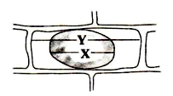D. 在细胞养分不足时，细胞通过自噬可实现自我保护

8．以紫色洋葱鳞片叶为材料进行细胞质壁分离和复原的实验，

原生质层长度和细胞长度分别用X和Y表示（如右图），

在处理时间相同的前提下，下列叙述正确的是( D )

A．同一细胞用不同浓度蔗糖溶液处理，X/Y值越大，则紫色越深

B．同一细胞用不同浓度蔗糖溶液处理，X/Y值越小，则所用蔗糖溶液浓度越低

C．不同细胞用相同浓度蔗糖溶液处理，X/Y值越大，则越不容易复原

D．不同细胞用相同浓度蔗糖溶液处理，X/Y值越小，则细胞的正常细胞液浓度越低

9．基因工程是在分子水平上对基因进行操作的复杂技术。在基因工程的基本操作程序中，不进行碱基互补配对的是（ C ）

A．人工合成目的基因 B．目的基因与运载体结合

C．将目的基因导入受体细胞 D．目的基因的检测和表达

10. 下图为科研人员利用白鼠和黑鼠的早期胚胎培育黑白嵌合鼠的简要过程，相关叙述正确的是（  D ）

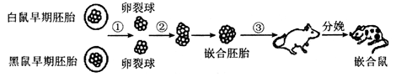

A .嵌合鼠的培育依据的原理是基因重组和细胞全能性

B .过程①中需利用相关技术去除早期胚胎外的滋养层

C .胚胎培养中5%CO2的主要作用是维持所需的气体环境

D .过程③操作前需对多只代孕母鼠进行同期发情处理

11. 下图为某同学构建的细胞工程知识框架。以下相关说法错误的是（ C ）

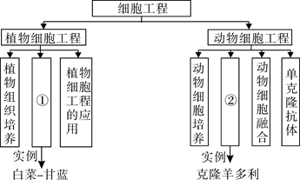  
A. ①过程中可用聚乙二醇诱导细胞融合

B. ②过程中所用的卵母细胞需培养至减数第二次分裂中期

C. 植物组织培养和动物细胞培养依据的原理都是细胞的全能性

D. 动物细胞培养技术和动物细胞融合技术在单克隆抗体制备中都得到了应用

12.2020年11月1日，南京市强制执行垃圾分类回收政策，对于垃圾中的有机废弃物将按照“无废化生态社区”模式进行处理。下图为“无废化生态社区”中对有机废弃物进行处理的相关方案。下列叙述正确的是（　B　）

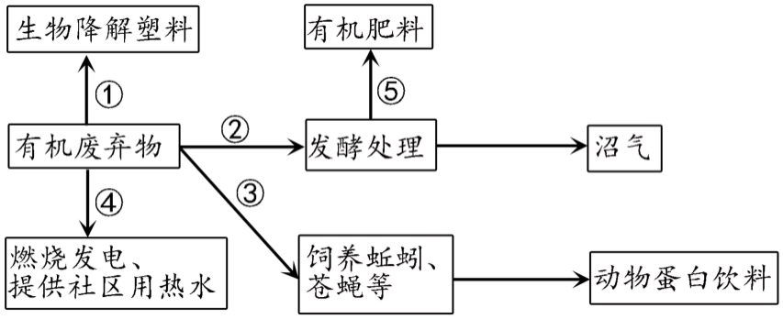

A. “无废化生态社区”主要遵循的生态学原理是协调与平衡原理

B. 从资源化、无害化角度分析，途径②、③优于④

C. 有机肥料能为农作物提供物质和能量

D. “无废化生态社区”模式提高了物质循环速率和能量传递效率

13.将细菌放在固体培养基上培养，它会繁殖形成菌落。某实验小组想检测A、B两种抗生素的杀菌作用，下列哪组方案最合适（图中，A表示含有A抗生素，B表示含有B抗生素，+ 表示含有细菌，- 表示不含有细菌）( C )

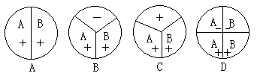

14. 《中馈录》中记载：“泡盐菜法， 定要覆水坛。此坛有一外沿如暖帽式， 四周内可盛水；坛口覆一盖， 浸于水中，…… 则所泡之菜不得坏矣。泡菜之水， 用花椒和盐煮沸， 加烧酒少许。……。如有霉花， 加烧酒少许。坛沿外水须隔日一换， 勿令其干。”下列说法不正确的是（ D ）

A. “坛口覆一盖， 浸于水中”有利于保持坛内的无氧环境

B. “泡菜之水， 用花椒和盐煮沸”的目的之一是消毒杀菌

C. “霉花”主要由酵母菌增殖形成，酵母菌往往来自蔬菜

D. “坛沿外水须隔日一换，勿令其干”以保证坛内适宜湿度

15. “每天喝一点，健康多一点”是某品牌枸杞果酒提出的消费理念。下图为生产该枸杞果酒的传统工艺流程，以下有关分析错误的是（ C ）



A. 流程中两处“？”依次表示冲洗和过滤

B. 制作枸杞果酒时，温度应该控制在18〜25℃

C. 在酒精发酵旺盛时，微量的醋酸菌可将果汁中的糖分解为醋酸

D. 可在酸性条件下用重铬酸钾溶液来检验是否有酒精产生

16.基因定点诱变技术可对纤维素酶基因的特定碱基进行定点替换、缺失或者插入，实现对纤维素酶的改造。此技术常用的方法是重叠延伸PCR，过程如下图所示，下列分析正确的是（ABD）

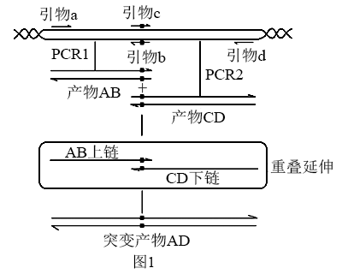

A.纤维素酶的分子改造过程属于蛋白质工程

B.DNA的合成方向从子链的5'端向3'端延伸

C.PCR1应选择引物a和b，重叠延伸时应选择引物c和d

D.PCR1和PCR2需要分别进行，原因是引物b和引物c可以互补配对

17.1988年，美国科学家阿格雷用含水通道蛋白和不含水通道蛋白的爪蟾属卵母细胞进行对比实验，实验现象如图。下列关于水通道蛋白的相关叙述正确的是BCD

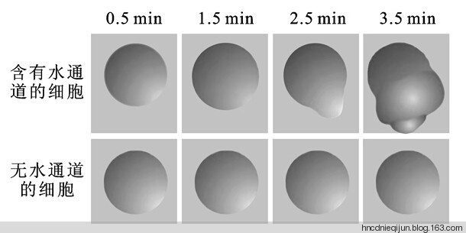

A.根据细胞结构与功能相适应的观点推测，红细胞含水通道蛋白数量会比肾小管细胞多

B.相对于自由扩散，水分子通过水通道蛋白进行运输才是水分子实现高效转运的主要途径

C.水通道蛋白可控制水在细胞内外的进出，它具有特异性

D.利用水通道蛋白的特点，可以探索将水通道蛋白膜技术用于海水淡化、污水处理等领域

18．下图中X、Y、Z是细胞中的三种化合物，X为细胞生命活动所需要的最重要的能源物质，Y、Z是构成细胞膜的主要成分．以下说法错误的有( ABC )

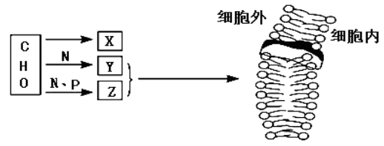

A．构成细胞膜的Y可以运动，而Z是静止的

B．性激素可优先通过细胞膜扩散到细胞内部与Y有关

C．细胞膜会被蛋白酶分解，说明组成细胞膜的物质中有Z

D．如果X被人的小肠上皮细胞吸收，需要消耗ATP

19. 营养缺陷型菌株是野生型菌株经过人工诱变或自发突变失去合成某种生长因子的能力，只能在补充了相应的生长因子的基本培养基中才能正常生长的变异菌株。某研究小组对酵母菌用紫外线照射后将其接种到甲培养皿的培养基上，一段时间后将甲培养皿的菌落影印接种（不改变菌落位置）到乙、丙两培养皿的培养基中，进一步培养得到如下图所示结果。

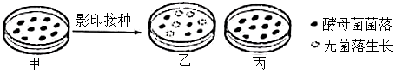下列分析正确的是（ AC ）

A. 接种到甲培养皿采用的是稀释涂布平板法

B. 甲、丙两培养皿中的培养基是基本培养基

C. 甲培养皿中菌落数有可能比接种的酵母菌数少

D. 甲、乙、丙三个培养皿都可能存在营养缺陷型

20.（11分） 人体所需要的营养物质有水、无机盐、维生素、糖类、脂质和蛋白质等，这些营养物质在人体细胞中有着重要的作用。

（1）自由水的生理作用有______________________和___________________________等。

（2）牛奶、奶粉中都添加钙、铁等元素，其中钙是人体骨骼和牙齿的重要组成成分，铁是血红蛋白的组成成分，这说明无机盐的生理作用是___________________________________。

（3）俗话说“一方水土养一方人”，饮水是人体获得必需元素的重要途径之一。在天然无污染的泉水中，含有Cu、K、Ca、Zn、P、Mg、Na、Fe等人体必需元素，其中属于大量元素的是___________________________。

（4）人和牛羊等动物的蛋白质结构不同，但人体却可以通过摄食牛羊肉中的蛋白质合成自身的蛋白质，请分析原因_________________________________________。（2分）

（5）下图为一个由一条肽链组成的蛋白质分子，其中A～F分别表示多肽链中不同的氨基酸分子，经水解酶分解分别在A、B、C、D、E、F这6个点处断裂，则形成的多肽分子数应当有________个，水解中需要________个水分子。

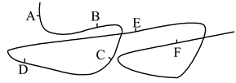

（6）土壤中过量的镉会通过食物链传递进入人体，使人体骨骼中的钙大量流失，临床上常补充____________来辅助治疗，以促进人体肠道对钙的吸收。临床上补充的此物质能以____________的方式进入细胞。

（7）脱脂牛奶的特点是高蛋白、低脂肪，若想鉴定某品牌脱脂奶粉是否合格，需要使用_________________________试剂。

20.（1）①是细胞内的良好溶剂；②参与多种生物化学反应；

③运送营养物质和代谢废物；④为多细胞生物体内的细胞提供良好的液体环境

（2）构成细胞内某些复杂化合物的重要成分

（3）K、Ca、P、Mg

（4）组成人体和牛羊等动物的蛋白质的氨基酸的种类都是相同的，人体摄食牛羊肉中的蛋白质后消化为氨基酸并吸收，以此为原料在人体细胞中合成自身的蛋白质

（5）7 6

（6）维生素D 自由扩散

（7）苏丹Ⅲ染液 双缩脲试剂

21.（12分）图1为某细胞的亚显微结构示意图，数字1-7表示细胞结构；图2表示3H 标记的亮氨酸（简写为 3H -Leu）参与合成了物质3H-X的过程，字母 A、B、C、D、E 表示细胞结构。 请回答下列问题。

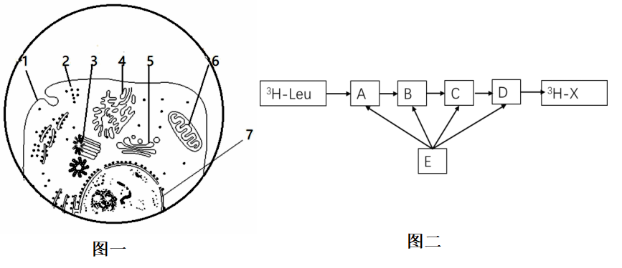

（1）从结构上看，图1所示细胞为____________（填植物或动物）细胞，判断依据是_________________________。

（2）科学家分离各种细胞器常用的方法是________________。图1中的结构6与图2中____________（填字母）相同，其功能是_______________________________________。

（3）在细胞中合成蛋白质时，肽键是在____________（填名称）这一细胞器中形成的； 若合成的蛋白质是分泌蛋白，需要图2中__________（填字母）高尔基体的参与，在此过程中 其功能是_______________________________________________________。

（4）图2中 3H-X 的合成过程中 B与 C之间，C与 D之间通过___________结构进行物质运输，请例举通过图2过程形成的其他物质___________________________（写出两种即可）。（2分）

21.（1）动物 有中心体， 无细胞壁、 叶绿体

（2）差速离心法 E 细胞进行有氧呼吸的主要场所（为各项生命活动提供能量）

（3）核糖体 C 对来自内质网的蛋白质进行加工、 分类和包装

（4）囊泡 （2分） 胰岛素、 抗体、 生长激素、 唾液淀粉酶等

22.（14分）图一为某研究者用抗原（A）分别免疫3只同种小鼠（X、Y和Z），每只小鼠免疫5次，每次免疫一周测定各小鼠血清抗体的效价（能检测出抗原抗体反应的血清最大稀释倍数）。图二为制备单克隆抗体过程示意图，取免疫后小鼠的B淋巴细胞（染色体数目40条），并将该细胞与体外培养的鼠骨髓瘤细胞（染色体数目60条）按一定比例加入试管中，诱导细胞融合，经筛选培养及抗体检测的相关过程。据图和表回答相关问题：

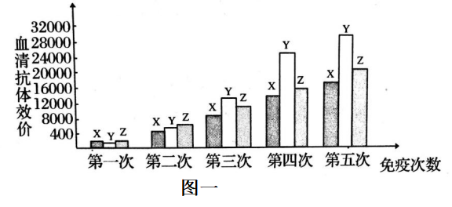

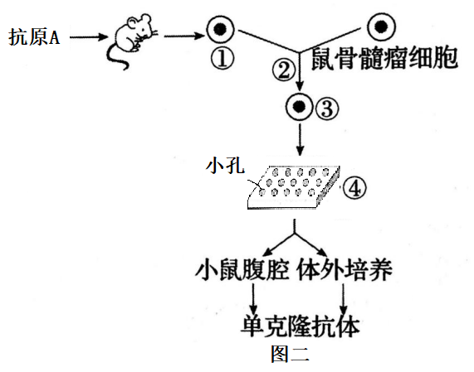

（1）制备融合所需的B淋巴细胞时，所用免疫小鼠的血清抗体效价需达到16000以上，则最少需要经过 次免疫后才能有符合要求的。达到要求后的X、Y、Z这3只免疫小鼠中，最适合用于制备B淋巴细胞的是 小鼠，理由是 。

（2） 抗原（A）进入小鼠体内后，会被小鼠多种免疫细胞的_____________（结构）所识别。

（3）单克隆抗体的制备所基于的免疫学基本原理是______________。

A．骨髓瘤细胞生长分裂旺盛

B．每个B淋巴细胞只具备产一种抗体的能力

C．B淋巴细胞与骨髓瘤细胞融合后只剩下产一种抗体的能力

D．只有抗原（A）分子能刺激B淋巴细胞形成产单一抗体的能力

（4）未融合的B淋巴细胞经多次培养后都不能存活，原因是 。

（5）过程④中筛选出 细胞，若此细胞中有1个细胞核，染色体数目最多是

条。

（6）过程④符合生产需要的细胞 （选填“会”或“不会”）分裂繁殖， （选填“能”或“不能”）产生抗体，且专一性抗体检验呈 性。

22. （1） 四 Y Y小鼠的抗体效价最高 （2分） （2）受体（或抗原受体）

1. B （2分）
2. 不能无限增殖 （5）杂交瘤 200（2分）

（6）会 能 阳性

23、（11分）图一是一种常用质粒pZHZ1，其中*tsr*为硫链丝菌素（一种抗生素）抗性基因，且限制酶*BamH* I *、 Hind*Ⅲ *、EcoR* I *、Sma* I分别只有一处识别序列，识别序列和切割点如表二所示。

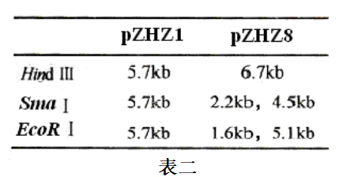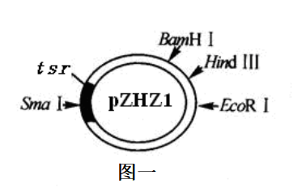

（1）质粒pZHZ1分子中的两条链靠_______键维系成双链结构。图一中的pZHZ1经过*Sma* I切割后，会产生 个片段，含有 __________个游离的磷酸基团。

（2）已知*Sma* I的识别序列是—CCC↓GGG—，若对图一中pZHZ1进行改造，插入更多的*Sma* I酶切位点会使其热稳定性提高，请说明理由________________________________。

（3）下列关于质粒载体的说法正确的是_________(多选)。

A．使用质粒载体是为了避免目的基因被分解

B．质粒载体只能在与目的基因重组后进入细胞

C．质粒载体可能是从细菌或者病毒的DNA改造的

D．质粒载体的复制和表达也遵循中心法则

E．质粒载体只有把目的基因整合到受体细胞的DNA中才能表达

F．没有限制酶就无法使用质粒载体

（4）以*BamH* I和*EcoR* I切取的目的基因置换pZHZ1上0.8kb（1kb=1000对碱基）的*BamH* I/*EcoR* I 片段，构成重组质粒pZHZ8。上述两种质粒的限制酶酶切片段长度列在表二中。请根据表二判断目的基因的大小是___________kb。并由此判断目的基因内部是否含有*Hind*Ⅲ切割位点，并说明判断___________________________________________________________。

（5）已知pZHZ1上不含*BamH I*切割位点的*Sma* I/ *EcoR* I区域长度为3.3kb，若用*Sma* I和*EcoR* I联合酶切pZHZ8，则参照表二数据可断定酶切产物中最小片段的长度为 。

23.（11分）（1） 氢 1 2

（2）在DNA中C和G之间有三个氢键，而A和T之间有两个氢键。*Sma* I识别序列中都是C和G碱基对，所以插入越多识别序列，质粒分子相对越稳定。（意思对即可）

（3）ADF（2分，答全给分）

（4） 1.8 含有，根据表二和题意，pZHZ1上原有一个*Hind*Ⅲ位点被目的基因置换后，pZHZ8仍被*Hind*Ⅲ切为线状，所以目的基因中必含有一个*Hind*Ⅲ切割位点。(2分)

（5） 0.4kb（2分）

23.（9分）美国科学家鲁里亚和德尔布吕克设计实验，研究大肠杆菌的抗噬菌体突变发生的时间。实验的方法和步骤如图所示，培养皿中培养基的基本配方如表所示。据图和表回答问题：

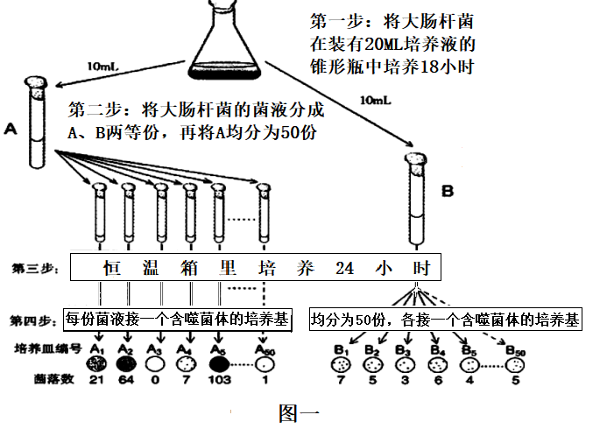

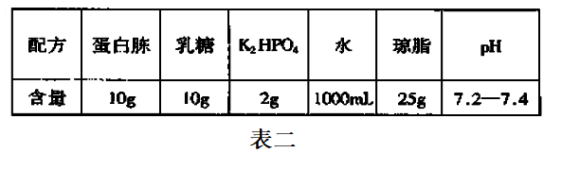

（1）从表二的培养基配方判断大肠杆菌的同化作用类型_______________。作为氮源的物质是_______________。

（2）图一中在培养基中加噬菌体的作用是________________________________。

（3）若要识别大肠杆菌的菌落，在培养基中应该加入______________________。

（4）表二的培养基_____________（选填“能”或“不能”）用于工业化培养产生人的生长激素的工程菌？理由是_______________________________。

（5）该实验有两个假设：

假设一：大肠杆菌的抗噬菌体突变发生在大肠杆菌与噬菌体接触之前。

假设二：大肠杆菌的抗噬菌体突变发生在大肠杆菌与噬菌体接触之后。

你认为图一中的实验结果支持上述哪个假设：_____________。

1. 在这个实验设计中，研究者是根据______________的差异来推断抗噬菌体变异发生时刻的差异。
2. （1） 异养型 蛋白胨

（2）选择具有抗噬菌体突变的大肠杆菌

（3）伊红、美兰（2分）

（4）不能 工业生产常用液体培养基（理由写全给2分）

（5）假设一

（6）培养皿中菌落数